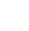
2020年高考物理100考点最新模拟题千题精练
第二部分 相互作用
八．与弹簧相关的平衡问题（基础篇）
一．选择题
1. （2019四川攀枝花一模）如图所示，六根原长均为l的轻质细弹簧两两相连，在同一平面内的六个大小相等，互成60°的恒定拉力作用下，形成一个稳定的正六边形，弹簧在弹性限度内。已知正六边形的外接圆的直径为d，每根弹簧的劲度系数均为k，则每个拉力的大小为（ ）
F
F
F
F
F
F
A．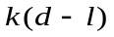 B．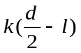 C．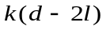 D．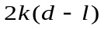
【参考答案】.B
【名师解析】已知正六边形的外接圆的直径为d，每根弹簧的长度为d/2，每根弹簧的弹力为F₁=，选择稳定的正六边形的顶点为研究对象，由平衡条件可得每个拉力的大小为F=，选项B正确。
2．（2018全国联考）如图所示，A、B、C三个物体的质量是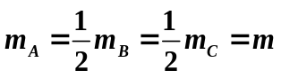，A、B两物体通过绳子绕过定滑轮相连，B、C用劲度系数k₂的弹簧相连，弹簧k₁一端固定在天花板上，另一端与滑轮相连。开始时，A、B两物体在同一水平面上，不计滑轮、绳子、弹簧的重力和一切摩擦。现用竖直向下的力缓慢拉动A物体，在拉动过程中，弹簧、与A、B相连的绳子始终竖直，到C物体刚要离开地面（A没落地，B没有与滑轮相碰）， 此时A、B两物体的高度差（ ）
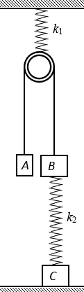
A. 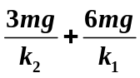 B. 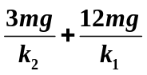
C. 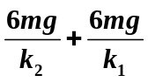 D. 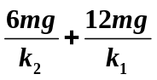
【参考答案】D
【名师解析】开始时，弹簧k₁的拉力是A物体重力的两倍，所以它的拉伸量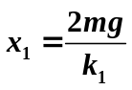；弹簧k₂压力是B、A两物体的重力差，所以它的压缩量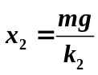。
当到C物体刚要离开地面时，弹簧k₁的拉力是B、C两物体重力和的两倍，所以它的位伸量，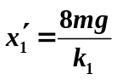；弹簧k₂拉力是C的重力差，所以它的压缩量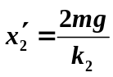，所以B物体上升的高度是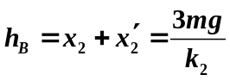
物体A下降的高度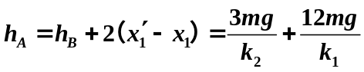，所以A、B高度差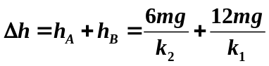 ，故D正确，A、B、C错误。
3.（2018全国联考）如图所示，两个质量均为m的小球A、B细绳相连，小球A与一个轻弹簧相连，弹簧另一端固定在竖直墙上，小球用一根细线连在天花板上，开始时，两小球都静止不动，这时细线与水平方向的夹角是θ=45°，弹簧水平，重力加速度为g，现突然把细线剪断。在剪断线的瞬间，小球A的加速度大小是（ ）
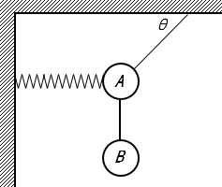
A. 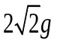 B. 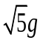 C. 2g D. 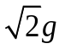
【参考答案】B
【名师解析】细线剪断前，小球A受到4个力作用，重力、弹簧的弹力、细线的拉力和细绳的拉力，由力的平衡条件，可知：弹簧的弹力F=2mg，剪断细线的瞬间，小球A只受弹簧的弹力和重力，此时弹簧的弹力还是F=2mg，所以此时A球的合力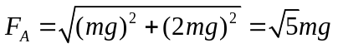，由牛顿第二定律可知，在剪断线的瞬间，小球A的加速度大小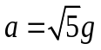，故B正确，A、C、D错误。
4. (2018·河南洛阳联考)如图所示，将两根劲度系数均为k、原长均为L的轻弹簧，一端固定在水平天花板上相距为2L的两点，另一端共同连接一质量为m的物体，平衡时弹簧与竖直方向的夹角为37°。若将物体的质量变为M，平衡时弹簧与竖直方向的夹角为53°(sin 37°＝0.6)，则等于( )
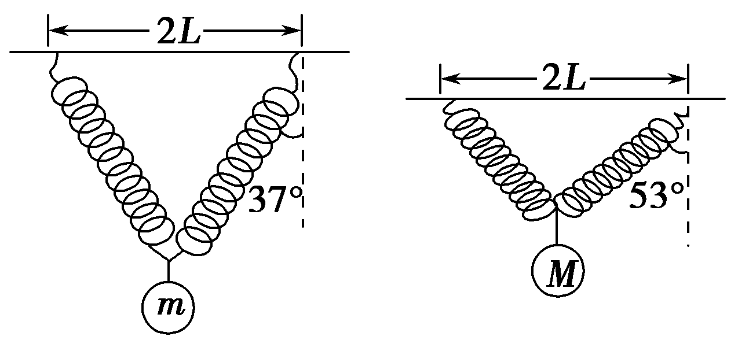
A. B.
C. D.
【参考答案】A
【名师解析】
由平衡条件，对左图，2kx₁cos 37°＝mg，(L＋x₁)sin 37°＝L，对右图，2kx₂cos 53°＝Mg，(L＋x₂)sin 53°＝L，联立解得＝。选项A正确。
5. (2018·启东中学)如图所示,在粗糙水平面上放置A、B、C、D四个小物块,各小物块之间由四根完全相同的轻弹簧相互连接,正好组成一个菱形,∠BAD=120°,整个系统保持静止状态.已知A物块所受的摩擦力大小为f,则D物块所受的摩擦力大小为 ( )
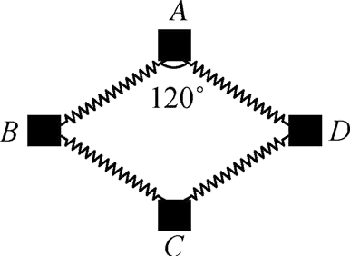
A. f B. f C. f D. 2f
【参考答案】. C
【名师解析】 已知A物块所受的摩擦力大小为f,设每根弹簧的弹力为F,则有2Fcos 60°=f,对D:2Fcos 30°=f',解得f'=F=f,，选项B正确.
6．(2016重庆万州区期中考试)如图，两个弹簧的质量不计，劲度系数分别为k₁、k₂，它们一端固定在质量为m的物体上，另一端分别固定在Q、P上，当物体平衡时上面的弹簧处于原长状态。若把固定的物体换为质量为2m的物体（弹簧的长度不变，且弹簧均在弹性限度内），当物体再次平衡时，物体比第一次平衡时的位置下降了x，则x为 （ ）
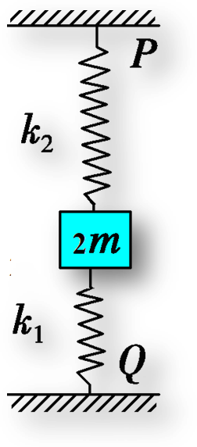
A.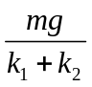 B.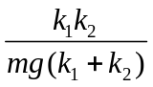 C.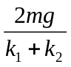 D.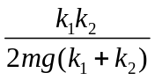
【参考答案】A
【考点】物体的静态平衡、弹簧串联劲度系数计算、胡克定律
【名师解析】当物体的质量为m时，设下面的弹簧的压缩量为x₁，则mg=k₁x₁；当物体的质量为2m时，2mg=k₁(x₁+x)+k₂x，联立可得x=，A正确。
7．质量不可忽略的小球与轻质弹簧相连，穿在光滑的杆上，杆与水平面的夹角为45°.弹簧下端固定于杆上，初始系统静止，现在将系统以加速度g向右做匀加速运动，当地重力加速度为g.则( )
A．静止时，弹簧对小球的弹力等于小球重力的一半
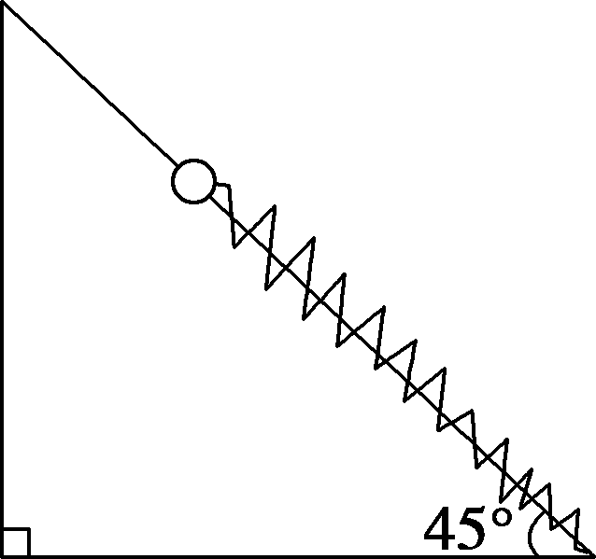
B．静止时，杆对小球的弹力小于弹簧对小球的弹力
C．加速时，弹簧对小球的弹力等于零
D．加速时，弹簧的形变量是静止时的2倍
【参考答案】.C
【名师解析】
根据力的平衡，当系统静止时，小球受弹簧的弹力F＝mgsin 45°＝mg，此时杆对小球的弹力F_{N}＝mgcos 45°＝mg，与弹簧对小球的弹力大小相等，所以A、B项均错误．当系统以加速度g向右做匀加速运动时，对小球受力分析如图，则可知此时弹簧对小球的弹力为0，所以C项正确，D项错误．
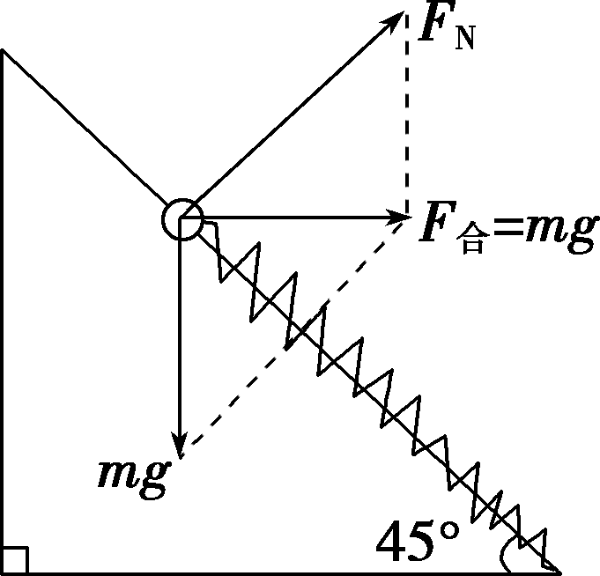
8. 两个中间有孔的质量为M的小球AB用一轻弹簧相连，套在一水平光滑横杆上。两个小球下面分别连一轻弹簧。两轻弹簧下端系在同一质量为m的小球C上，如图7所示。已知三根轻弹簧的劲度系数都为k，三根轻弹簧刚好构成一等边三角形。则：（ ）
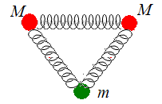
A．水平横杆对质量为M的小球的支持力为Mg+mg
B．连接质量为m小球的轻弹簧的弹力为mg/3
C．连接质量为m小球的轻弹簧的伸长量为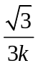mg
D．套在一水平光滑横杆上轻弹簧的形变量为mg
【参考答案】C
【名师解析】
把三个小球和三根弹簧看作整体，分析受力，利用对称性，由平衡条件可得，水平横杆对质量为M的小球的支持力F_{N}=Mg+mg。选项A错误。对质量为m小球分析受力，由平衡条件可得，2F₁cos30°=mg，解得连接质量为m小球的轻弹簧的拉力为F₁=mg，选项B错误。由胡克定律，F₁=kx₁，解得连接质量为m小球的轻弹簧的伸长量x₁=F₁/k=mg。选项C正确。对套在一水平光滑横杆上的一个小球M分析受力，水平轻弹簧对小球M的作用力F₂= F₁sin30°=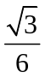mg，由胡克定律，F₂=kx₂，解得轻弹簧的形变量x₂ =F₂/k=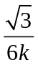mg。选项D错误。
9.如图所示，物体A、B用细绳与弹簧连接后跨过滑轮。A静止在倾角为45°的粗糙斜面上，B悬挂着．已知质量m_{A}＝3m_{B}，不计滑轮摩擦，现将斜面倾角由45°减小到30°，A始终相对斜面静止。那么下列说法中正确的是（ ）
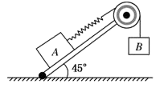
A．弹簧的弹力将减小
B．物体A对斜面的压力将减小
C．物体A受到的静摩擦力将减小
D．弹簧的弹力及A受到的静摩擦力都不变
【参考答案】C
【名师解析】
将斜面倾角由45°减小到30°，弹簧的弹力仍等于B的重力，不变，选项A错误；倾角减小，物体A对斜面的压力将增大，选项B错误；斜面倾角为45°时，A重力沿斜面方向分力为3m_{B} gsin45°，由平衡条件条件可知物体A受到的静摩擦力为3m_{B} gsin45°-m_{B} g；斜面倾角由45°减小到30°，物体A受到的静摩擦力为3m_{B} gsin30°-m_{B} g；所以物体A受到的静摩擦力将减小，选项C正确D错误。
10.如图所示，物体A、B通过细绳及轻质弹簧连接在固定在天花板上的轻滑轮两侧，物体A、B的质量都为m．开始时细绳伸直，用手托着物体A使弹簧处于原长且A与地面的距离为h，物体B静止在地面上．放手后物体A下落，与地面即将接触时速度大小为v，此时物体B对地面恰好无压力，则下列说法中正确的是（ ）
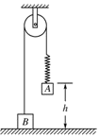
A. 弹簧的劲度系数为mg/h
B．天花板受到的拉力大于2mg
C. 此时物体B的速度大小也为v
D. 此时物体A的加速度大小为g，方向竖直向上
【参考答案】A
【名师解析】
由题可知，此时弹簧所受的拉力大小等于B的重力，即F=mg，弹簧伸长的长度为x=h，由F=kx得，k=mg/h，选项A正确．天花板受到的拉力等于滑轮两侧细绳中的拉力，等于2mg，选项B错误。此时物体B对地面恰好无压力时，此时B的速度恰好为零．选项C错误．根据牛顿第二定律对A有：F-mg=ma，得a=0．选项D错误。
11.（2013山东理综）如图所示，用完全相同的轻弹簧A、B、C将两个相同的小球连接并悬挂，小球处于静止状态，弹簧A与竖直方向的夹角为30°，弹簧C水平，则弹簧A、C的伸长量之比为( )
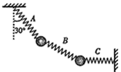
A.∶4 B．4∶ C．1∶2 D．2∶1
【参考答案】D
【名师解析】
弹簧A、C的伸长量之比等于弹力之比．设弹簧B与水平方向的夹角为θ，对A、B间的小球受力分析可得F_{A}sin30°＝F_{B}cosθ，对B、C间的小球受力分析可得F_{B}cosθ＝F_{C}，所以F_{C}＝F_{A}sin30°，可得＝，D正确．
12．(2016·河北唐山高三月考)如下图所示的几种情况中，不计绳、弹簧测力计、各滑轮的质量，不计一切摩擦，物体质量都为m，且均处于静止状态，有关角度如图所示。弹簧测力计示数F_{A}、F_{B}、F_{C}、F_{D}由大到小的排列顺序是( )
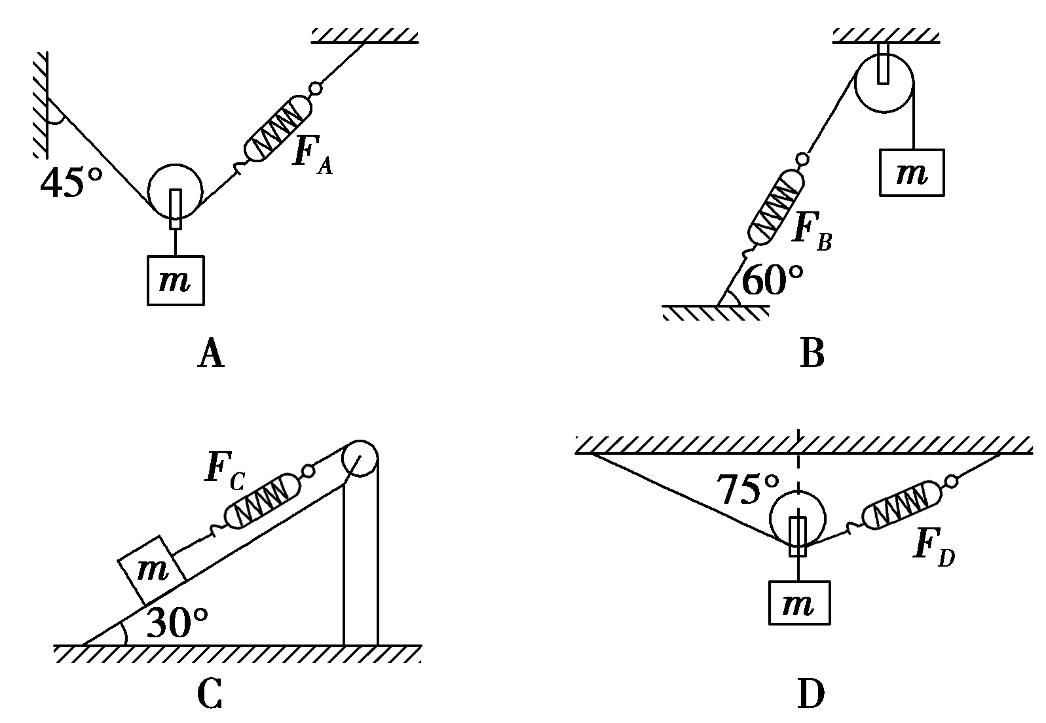
A．F_{B}＞F_{D}＞F_{A}＞F_{C} B．F_{D}＞F_{C}＞F_{B}＞F_{A}
C．F_{D}＞F_{B}＞F_{A}＞F_{C} D．F_{C}＞F_{D}＞F_{B}＞F_{A}
【参考答案】C
【名师解析】
A图中，由共点力平衡可得，2F_{A}cos 45°＝mg，解得F_{A}＝；B图中，由共点力平衡可得，F_{B}＝mg；C图中，由共点力平衡可得，F_{C}＝；D图中，由共点力平衡可得，2F_{D}cos 75°＝mg，解得F_{D}＝；故F_{D}＞F_{B}＞F_{A}＞F_{C}，C正确。

